# 数字强子量能器GEM方案进展

## 进展摘要

在量能器系统中，为了达到有一的能量分辨率，高颗粒度的成像型量能器是必要的。考虑到量能器的能量分辨以及造价这两个因素，HCAL的灵敏探测器应该具有大面积、紧凑、高的MIP探测效率等特点，GEM探测器是其中的一个候选者。

为了获得良好的能量分辨率，强子量能器的读出单元大小要求为1×1cm2，有模拟表明在这样的读出单元颗粒度下，使用击中信息即可实现需要的能量分辨率，即使用1bit的比较器，进一步的模拟发现，更高能量(> 40GeV)的粒子入射时会有饱和的现象出现，这是因为有多个粒子同时击中同一个读出单元造成分辨困难，使用多个比较器读出可以有效的提高能量分辨率。

为了验证基于GEM探测器的半数字化读出方案，设计了适用于GEM探测器的读出板、前端电子学板和数据获取板，目前读出系统工作良好，噪声约为0.35fC，动态范围500fC。为了减少由于电子学带来得量能器死区，计划将探测器和前端读出电子学集成，目前正在设计工作正在进行中。

## 详细进展

### GEM探测器

目前项目使用的探测器是由探测器组研制的GEM探测器，探测器有效面积为30cm×30cm，如图1所示。探测器为双层GEM结构，

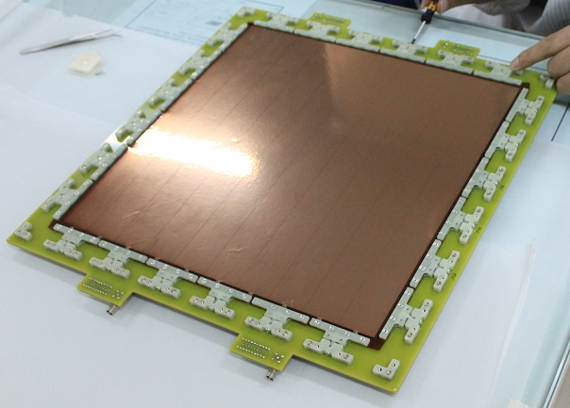

图1 30x30cm2 GEM探测器

探测器基于自张紧工艺制作，示意图如图2所示。自张紧工艺具有组装方便、在灵敏区域没有死区、可拆卸和气流均匀的优点。目前利用自张紧工艺已经成功制成50cm×100cm的双层GEM探测器。

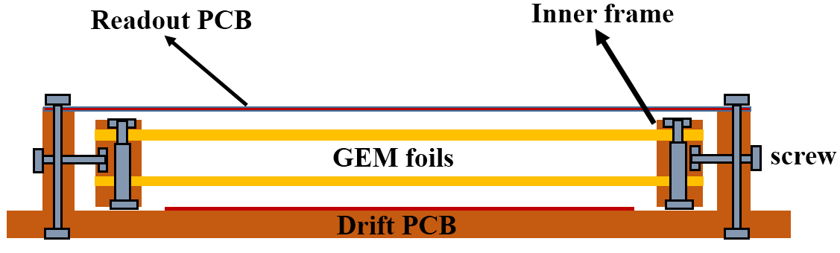

图2

### 读出电子学进展

为了适应海量通道的探测器信号读出，采用了半数字化读出ASIC MICROROC(MICRO mesh gaseous structure Read-Out Chip)。芯片由法国Omega小组设计，基于AMS 350nm工艺，厚度为1.4mm，单片64通道，动态范围500fC。

MICROROC芯片为单电源3.3V供电，每通道输入端由一个低噪声电荷灵敏前放构成，信号经过电荷灵敏前放后由高、低增益两路成形电路进行成形放大，高增益成形电路后由两个比较器进行读出，低增益成形电路由一个比较器进行读出；三个比较器输出编码成

## 发表的论文

## 存在的问题及解决思路